Pressmeddelande Stockholm den 13 juni 2016

Pontus Frithiof satsar på ny digital plattform

Krögaren och entreprenören Pontus Frithiof och Pontus Group har alltid legat i framkant när det kommer till digitala lösningar och lanserar nu en ny webbplats med fokus på mobilanvändare, lättillgänglig information och snygg design. Efter en rad lyckade samarbeten är det återigen teamet på designbyrån Bold som tillsammans med Pontus Group tagit fram den nya, digitala plattformen.

- Vi är mycket glada över att få presentera en ny plattform för våra samtliga verksamheter och restauranger på ett enhetligt och tydligt sätt. Satsningen kommer att göra det enkelt för både nya och gamla gäster och besökare att ta del av vårt koncept, säger Pontus Frithiof, grundare och ägare Pontus Group.

Tidningshuset by Pontus, Pontus in the Air, Pontus in the Park, Pocket Solna, Burger & Lobster, Atelier 23, Catering från Pontus och Pocket City samsas nu under ett och samma paraply med lättillgänglig information och nyheter. Hemsidan ger en tydlig överblick över enheternas verksamheter, öppettider och menyer och är lätt att navigera, något som varit ledorden för designerna på Bold. Företagets sociala kanaler, så som Instagram och Twitter, kompletterar hemsidan med personliga betraktelser och uppdateringar. I april tog Bold en bronsplats för Tidningshusets visuella identitet och lanserade en ny visuell identitet för Pontus in the Air på Stockholm-Arlanda Terminal 5.

- Vår utgångspunkt var att skapa en användarvänlig webbsida med fokus på mobilanvändare, där det ska vara enkelt att hitta information och boka bord för respektive restaurang. Pontus restauranger är levande och lekfulla, detta vill vi förmedla genom att samla alla dessa restauranger under ett digitalt paraply som känns kul och inspirerande. En detalj är den lite annorlunda bildkarusellen på startsidan som vi hoppas ska förmedla Pontus nyfikenhet på nya och oväntade lösningar, säger Jonas Holm, designer Bold.

Ett annat steg i Pontus Groups digitala utveckling är appen ”Pontus in the Air”, där mat och dryck förbeställs och hämtas upp på Arlandarestaurangen för att tas med ombord på flyget. Appen är gratis och finns för Iphone och Android.

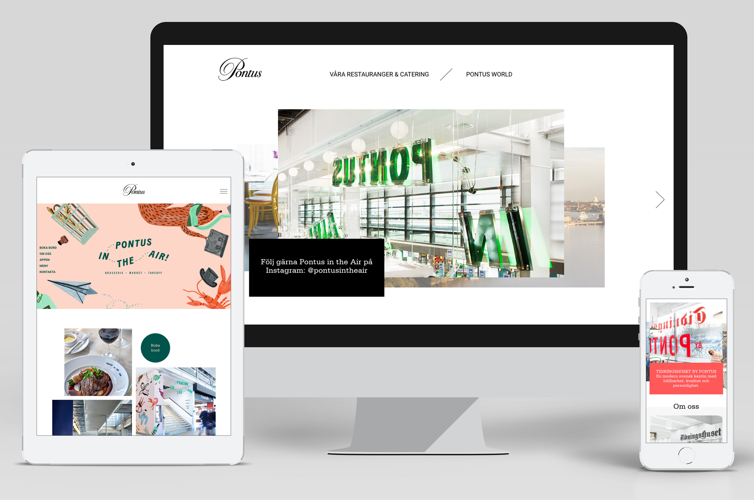
För ytterligare information och högupplösta bilder, vänligen kontakta:
Heléne Airijoki, presskontakt SpoilConcept Communication
e-post: helene.airijoki@spoilconcept.se eller telefon: 073-385 03 19

